化学初高中衔接知识与训练
第1讲 物质的组成和分类
教材分析 | 初中教材要求 | 高中教材要求
教材分析 | 1．记住有关常见无机物的命名、分类、组成及通性  2．能从元素的组成上认识氧化物  3．掌握酸、碱、盐的定义，能判断常见的酸、碱、盐、氧化物及其简单性质 | 1．从组成和性质的角度对物质进行分类，了解物质分类的方法和依据  2．了解分散系的概念及分散系的种类  3．知道胶体是一种常见的分散系
一、元素
1．定义：具有相同的核电荷数(质子数)的同一类原子的总称。
2．表示方法：元素符号
(1)书写方法：元素符号是元素的拉丁文名称的缩写。书写规则是一大二小。即如有一个字母，这个字母应大写；如有两个字母，第一个字母大写第二个字母小写。
(2)意义：①表示某种元素；②表示该元素的一个原子。
3．元素的分类：一般地说①金属元素：最外层电子数小于4个；②非金属元素：最外层电子数大于4个；③稀有气体元素：最外层电子数＝8个(氦只有2个)
4．元素之最：①地壳中含量居前五位的元素依次为：氧、硅、铝、铁、钙；②细胞中含量居前三位的元素依次为氧、碳、氢。
5．常见元素符号
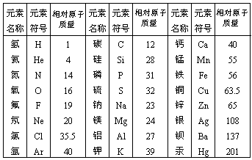
二、物质分类的基本概念
名称 | 定义 | 代表物
混合物 | 从宏观上看由不同种物质组成的物质；从微观上看由不同种分子构成的物质 | 空气、溶液等
纯净物 | 从宏观上看只由一种物质组成的物质；从微观上看只由一种分子构成的物质 | 氧气、氯化钠等
单质 | 由同种元素组成的纯净物 | 铝、铁、硫、碳等
化合物 | 由不同种元素组成的纯净物 | 水、氯化钠、氧气等
氧化物 | 由两种元素组成，其中一种元素是氧元素的化合物 | 一氧化碳、二氧化硫、二氧化碳、氧化钠、氧化钙、氧化铝等
酸 | 电离时产生的阳离子全部是氢离子的化合物 | 盐酸、碳酸、硫酸、硝酸等
碱 | 电离时产生的阴离子全部是氢氧根离子的化合物 | 氢氧化钠、氢氧化钙、氢氧化铁等
正盐 | 酸与碱完全中和的产物 | 碳酸钠、硫酸钠等
酸式盐 | 酸中的氢离子部分被中和的产物 | 碳酸氢钠、硫酸氢钠等
碱式盐 | 碱中的氢氧根离子部分被中和的产物 | 碱式碳酸铜等
知识点1 简单分类法及其应用
1．分类的概述
(1)分类是学习和研究化学物质及其变化的一种常用科学方法。
(2)分类应依据一定的“标准”进行，“标准”不同，分类方法也不相同。如：
①根据物质的存在状态分为气态物质、液态物质和固态物质。
②根据物质的导电性分为导体、半导体和绝缘体。
③根据物质在水中的溶解性分为易溶性物质、可溶性物质、微溶性物质和难溶性物质。
2．分类法
常用的两种分类法是交叉分类法和树状分类法。
(1)交叉分类法：对同一物质按不同的标准进行分类
如：Na₂CO₃从其组成的阳离子来看，属于钠盐，从其组成的阴离子来看，则属于碳酸盐.
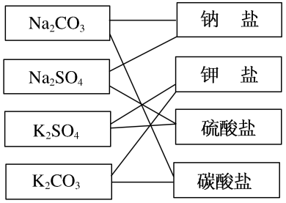
(2)对状分类法：按照一定标准对同类事物进行再分类
如：物质的分类 (依据组成和性质)
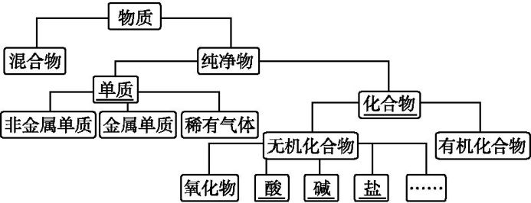
【典例1】物质的分类如图所示：
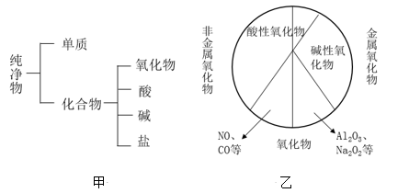
由图判断下列说法中不正确的是( )
A．甲图所示的分类方法属于树状分类法
B．乙图所示的分类方法属于交叉分类法
C．碱性氧化物一定是金属氧化物
D．非金属氧化物一 定是酸性氧化物
【答案】D
【解析】A项，对同类事物按照某种属性进行分类，树状分类就是一个确定范围内的物质之间所包含的关系有子概念与母概念，甲图所示的分类方法属于树状分类法，A项正确；B项，一种分类方法所依据的标准有一定局限，所能提供的信息少，人们在认识事物时往往需要采用多种分类方法来弥补单一分类方法的不足。在给物质进行分类时，采用交叉分类法能从不同角度对物质进行较全面的分析，乙图所示的分类方法属于交叉分类法，B项正确；C项，碱性氧化物肯定是金属氧化物，C项正确；D项，非金属氧化物不一定是酸性氧化物，可能是不成盐氧化物，如CO属于非金属氧化物但不属于酸性氧化物，D项错误；故选D。
知识点2 酸、碱、盐的分类
1．氧化物的分类
氧化物：由两种元素组成，其中一种是氧元素的化合物。
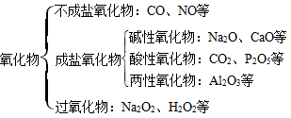
2．酸的分类
酸：电离时生成的阳离子全部是氢离子(H＋)的化合物。
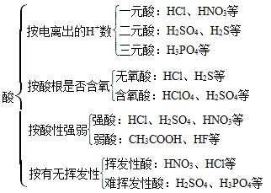
3．碱的分类
碱：电离时生成的阴离子全部是氢氧根离子(OH－)的化合物。
()()()()()()()()()
4．盐的分类
盐：由金属离子(或NH)和酸根离子构成的化合物。
盐()()()()()()()
【典例2】将物质进行分类，有助于理解和记忆。下列物质的分类正确的是( )
分类 | 酸 | 碱 | 盐 | 碱性氧化物 | 酸性氧化物
A | H₂SO₄ | Na₂CO₃ | NaOH | SO₂ | CO₂
B | HCl | NaOH | NaCl | Na₂O
C | HNO₃ | KOH | CaCO₃ | CaO | SO₂
D | NaHSO₄ | NaOH | NH₄Cl | Fe₂O₃ | SO₃
【答案】C
【解析】酸是水溶液中电离出的阳离子全部是氢离子的化合物，碱是水溶液中电离出的阴离子全部是氢氧根离子的化合物，盐是金属阳离子(或铵根离子)和酸根阴离子构成的化合物，碱性氧化物是和酸反应生成盐和水的氧化物，酸性氧化物是和碱反应生成盐和水的氧化物。A项，Na₂CO₃是盐，NaOH是碱，SO₂是酸性氧化物，故A错误；B项，NO和碱不反应，属于不成盐氧化物，不是酸性氧化物，故B错误；C项，HNO₃为酸，KOH为碱，CaCO₃为盐，CaO为碱性氧化物，SO₂为酸性氧化物，故C正确；D项，NaHSO₄溶于水电离出钠离子、氢离子和硫酸根离子，是酸式盐，故D错误；故选C。
知识点3 分散系及其分类
1．分散系
(1)概念：把一种(或多种)物质分散到另一种(或多种)物质中所得到的混合体系。
(2)分类：按照分散质粒子直径的大小
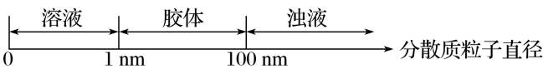
2．胶体
(1)概念：分散质粒子在1～100 nm之间的分散系，就叫胶体。这是胶体与其他分散系的本质区别。
(2)胶体的分类：
按分散剂状态分：①气溶胶：如烟、云、雾等；②液溶胶：如Fe(OH)₃胶体、AgI胶体等③固溶胶：如烟水晶、有色玻璃等。
按分散质的构成分：①粒子胶体，如AgI、Fe(OH)₃胶体；②分子胶体，如淀粉、蛋白质胶体。
(3)胶体的性质及应用
丁达尔效应：可见光束通过胶体时，在入射光的侧面可看见胶体中有一条光亮的“通路”，这种现象称为丁达尔效应。这是由胶体粒子对光线散射而形成的，在实验室里可利用该性质鉴别胶体和溶液。
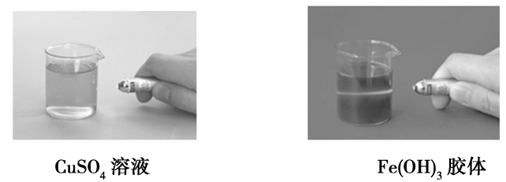
3．胶体的分类——按照分散剂的状态不同可分为三类
分散剂状态 | 液体 | 气体 | 固体
胶体类别 | 液溶胶 | 气溶胶 | 固溶胶
举例 | Fe(OH)₃胶体 | 烟、云、雾 | 有色玻璃
常见胶体还有：Al(OH)₃胶体、硅酸胶体、牛奶、豆浆、果冻、墨水、肥皂水、血液、蛋白质溶液、淀粉溶液、大多数天然宝石、烟水晶、土壤等。
4．三种分散系比较
分散系 | 溶液 | 胶体 | 悬(乳)浊液
分散系粒子的直径 | ＜1nm | 1nm～100nm | ＞100nm
分散质粒子的组成 | 小分子或离子 | 大分子或分子集合体 | 许多分子的集合体
外观 | 均一、透明 | 大多均一、透明 | 不均一、不透明
能否透过滤纸 | 能 | 能 | 一般不能
能否透过半透膜 | 能 | 不能 | 不能
实例 | 食盐水、糖水 | 淀粉胶体、Fe(OH)₃胶体 | 泥水
【典例3】FeCl₃溶液、Fe(OH)₃胶体、Fe(OH)₃浊液是三种重要的分散系，下列叙述中错误的是( )
A．Fe(OH)₃胶体区别于其他分散系的本质特征是分散质粒子的直径在10^{－9}～10^{－7} m
B．分别用一束光透过三种分散系，只有Fe(OH)₃胶体具有丁达尔效应
C．三种分散系的颜色都相同，且均能与盐酸反应，具有吸附性
D．三种分散系均属于混合物
【答案】C
【解析】A项，胶体区别于溶液或浊液的本质特征是胶体粒子的直径在10^{－9}～10^{－7}m，正确；B项，胶体能发生丁达尔效应，溶液和浊液不会产生丁达尔效应，正确；C项，只有胶体具有吸附性，FeCl₃溶液和Fe(OH)₃浊液没有吸附性，FeCl₃溶液为棕黄色，而Fe(OH)₃胶体和Fe(OH)₃浊液都为红褐色，错误；D项，溶液、胶体、浊液均属于混合物，正确。
第2节 物质的性质和变化
衔接  知识  分析 | 初中教材要求 | 高中教材要求
衔接  知识  分析 | 1．初步了解酸、碱、盐之间的反应特点  2．重要物质的转化规律及化学反应类型  3．掌握化学方程式的书写  4．物质转化规律的简单应用 | 1．了解物质转化中的一般规律  2．运用物质转化规律，推断物质的性质  3．了解物质制备的一般方法
一、化学反应类型
1．化合反应：由两种或两种以上的物质生成另一种物质的反应(简称“多变一”)。
2．分解反应：由一种反应物生成两种或两种以上其他物质的反应(简称：“一变多”)。
3．置换反应：由一种单质和一种化合物生成另一种单质和另一种化合物的反应叫置换反应。
4．复分解反应：由两种化合物相互交换成分形成两种新的化合物的反应叫复分解反应。
5．氧化反应：
(1)氧化反应：氧化反应是指物质与氧发生的化学反应(注意：是“氧”而不只是限于“氧气”)。有氧气参加的反应一定属于氧化反应。
(2)氧化反应根据剧烈程度可分为缓慢氧化、自燃、燃烧和爆炸。
缓慢氧化：是指物质与氧发生的不剧烈、不发光的不易觉查的氧化反应。反应可以放出热量。如呼吸作用。
自燃：是指由缓慢氧化而引起的自发燃烧。如：白磷自燃。
燃烧：是指物质与氧气发生的剧烈的，能够发光、放热的氧化反应。如：木材燃烧。
爆炸：是指发生在有限空间内的剧烈燃烧。如：瓦斯爆炸。
二、各类物质相同转化关系图(俗称八圈图)
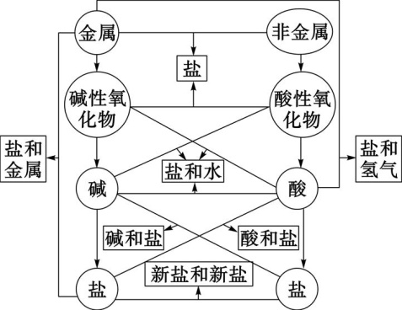
三、物质的变化和性质
物理变化：物质在变化过程中，没有生成其他物质的变化。
1．物质的变化 (仅仅是形态的变化)
化学变化：物质在变化过程中，生成其他物质的变化。
(其实质是物质结构发生了变化)
物理性质：物质不需要发生化学变化就能表现出来的性质(物质本身
2．物质的性质 所表现出的状态、颜色、气味、硬度、密度、熔点、沸点、溶解性等，我们称之为物理性质)。
化学性质：物质在化学变化中表现出来的性质。可燃性、还原性、氧化性、稳定性、酸碱性、金属活动性等。
四、 化学反应中的能量变化
1．定义：化学反应在生成其他物质的同时，还伴随着能量的变化，通常表现为热量的变化，即放热现象或吸热现象。
2．热量的变化
①放热反应：燃料的燃烧，金属与酸的反应，生石灰与水的反应，淀粉、葡萄糖的氧化分解等。
②吸热反应：高锰酸钾分解，碳和二氧化碳的反应等，一般反应条件为加热或高温。
知识点1 酸、碱、盐的性质
1．酸：在水溶液中电离出的阳离子全部是氢离子的化合物(以稀盐酸为例)
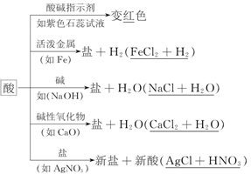
2．碱：在水溶液中电离出的阴离子全部是氢氧根离子的化合物。[以Ca(OH)₂为例]
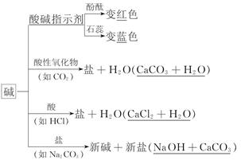
3．盐：由金属阳离子(包括NH₄⁺)与酸根阴离子所组成的化合物(以Na₂CO₃为例)
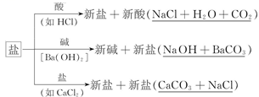
4．不同酸或碱或盐性质相似的微观解释
从微观角度来看，不同的酸溶液都含有H⁺，不同碱溶液都含有OH⁻，所以不同的酸或碱性质相似；不同的碳酸盐溶液都含有CO₃²⁻，所以不同的碳酸盐也有相似的化学性质。

4．根据单质、酸、碱、盐、氧化物之间的转化，完成各步反应的化学方程式。
以钙为例，用化学方程式表示钙及其化合物之间的转化关系并指明反应类型
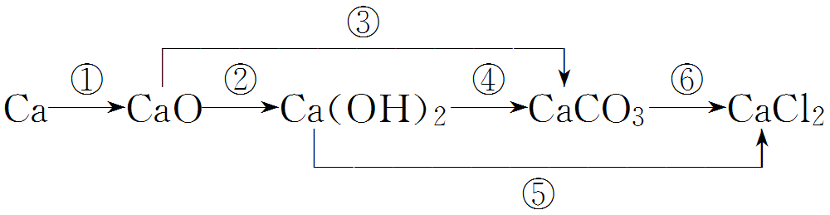
 | 化学反应方程式 | 反应类型
① | 2Ca＋O₂===2CaO | 化合反应
② | CaO＋H₂O===Ca(OH)₂， | 化合反应
③ | CaO＋CO₂===CaCO₃ | 化合反应
④ | Ca(OH)₂＋Na₂CO₃===CaCO₃↓＋2NaOH | 复分解反应
⑤ | Ca(OH)₂＋2HCl===CaCl₂＋2H₂O | 复分解反应
⑥ | CaCO₃＋2HCl===CaCl₂＋CO₂↑＋H₂O | 复分解反应

【典例1】酸、碱、盐是从电离特点上对电解质的分类。下列关于酸、碱、盐的说法错误的是( )
A．酸、碱、盐都是电解质，电解质只有酸、碱、盐
B．电离时生成的阴离子全部是OH－的化合物才可能是碱
C．电离时生成的阳离子全部是H＋的化合物才可能是酸
D．只要电离时能生成金属阳离子和酸根阴离子的化合物就是盐
【答案】A
【解析】A项错误，大部分金属氧化物和水等也是电解质；B项、C项正确，比如水既不属于酸，也不属于碱，水电离产生阳离子全部是H＋，阴离子全部是OH－；D项正确，盐的定义相当宽泛，所以有酸式盐、碱式盐、正盐、复盐(金属阳离子不止一种)、混盐(酸根阴离子不止一种)等，同时请注意铵盐的特殊性。
知识点2 物质的变化及相互关系
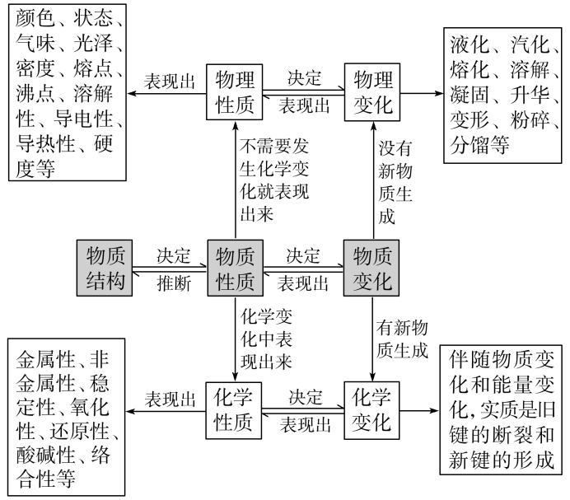
2．全面认识化学变化、物理变化
(1)从宏观上看，有新物质生成的变化是化学变化，反之则为物理变化。这里的“新物质生成”所能实现的仅是原子与分子(或离子)的相互转化，在整个过程中原子核没有发生改变。
(2)从能量上看，化学变化中一定伴随能量变化，而有能量变化的过程却不一定是化学变化；物理变化中有的有能量变化，有的没有能量变化，如气体与气体之间的扩散等。
(3)化学变化过程中一定伴有物理变化，但物理变化过程中未必有化学变化，观察到一定的实验现象并不一定是发生化学变化造成的。
【典例2】下列物质长期放置在空气中，溶液质量因发生化学变化而减小的是( )
A． NaCl溶液 B． NaOH溶液 C． 浓盐酸 D． 石灰水
【答案】D
【解析】NaCl溶液和空气中的成分不反应，质量不变，故A项错误；NaOH溶液和空气中的二氧化碳反应生成碳酸钠和水，质量增加，故B项错误；浓盐酸具有挥发性，质量减小，但是属于其物理变化，故C项错误；石灰水和空气中的CO₂反应生成碳酸钙沉淀，溶液质量减小，故D项正确。
知识点3 放热反应和吸热反应
1．放热反应：把有热量吸收的化学反应叫做吸热反应。
燃烧、中和、金属氧化、较活泼的金属与水惠或酸发生的置换反应、由不稳定物质变为稳定物质的反应、极大多数的化合反应是放热反。
高温
2．吸热反应：把有热量放出的化学反应叫做放热反应。例如：C+H₂O CO+H₂ ；极大多数的分解反应为吸热反应，如2NaHCO₃ Na₂CO₃+H₂O+CO₂↑；碱与铵盐生成氨气的反应全是吸热反应。
【典例2】化学反应不仅有新物质生成，而且还伴随能量变化。以下能量变化不是由化学变化引起的是( )
A． 鞭炮爆炸发声 B． 蜡烛燃烧发光
C． 煤燃烧火力发电 D． 电水壶通电放热
【答案】D
【解析】鞭炮爆炸发声、蜡烛燃烧发光和煤燃烧火力发电都发生化学变化，并且产生能量；电水壶通电放热没有新物质生成属于物理变化。

